# Estoque

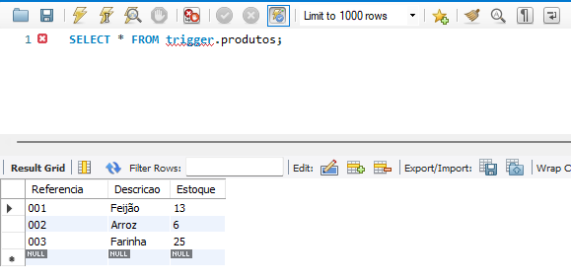

# Vendas

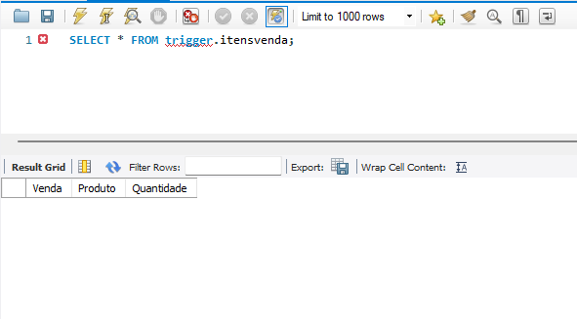

# Triggers INSERT E DELETE

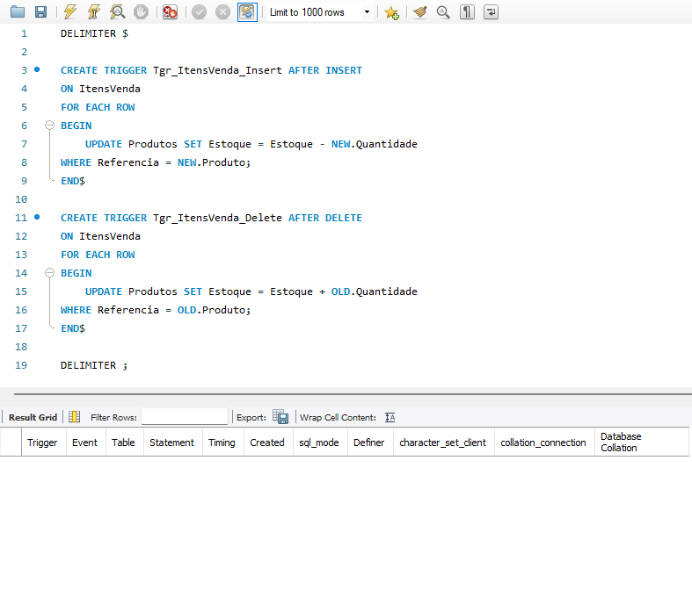

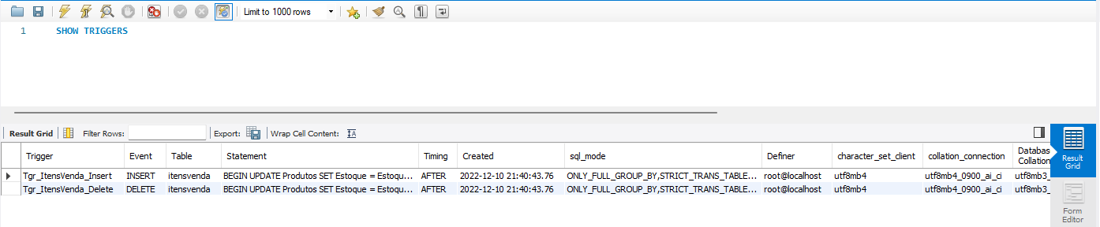

# Simulação de Venda

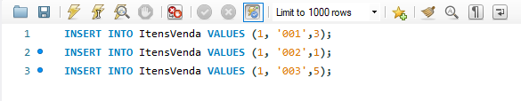

# 

# Estoque atualizado automaticamente

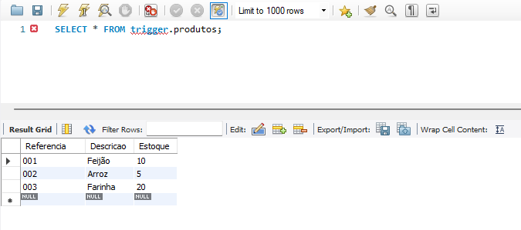

# Cancelamento de Venda

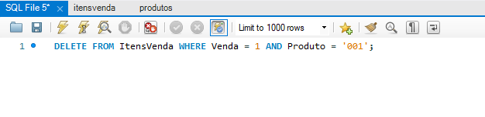

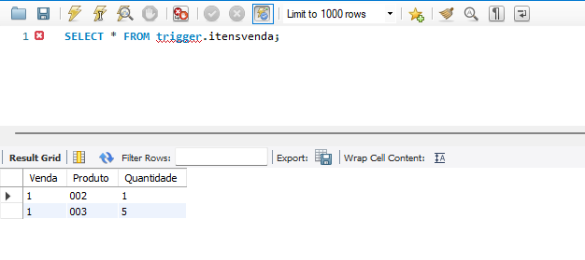

# Estoque atualizado automaticamente

# 